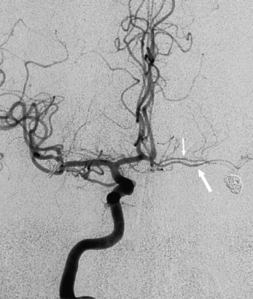 **ЯРОСЛАВСКАЯ ОБЛАСТНАЯ  
КЛИНИЧЕСКАЯ БОЛЬНИЦА.  
ОТДЕЛЕНИЕ РЕНТГЕНХИРУРГИЧЕСКИХ МЕТОДОВ**

**ДИАГНОСТИКИ И ЛЕЧЕНИЯ  
Церебральная ангиография**

|  |  |  |  |  |
| --- | --- | --- | --- | --- |
| **Дата:** | 22.11.2019. |  | **Рентгенхирург** | **Щербаков**    **Ъ**  **В.Г.БАГИН С.А.** |
| **Ф.И.О.:** | Заборина И.Н. |  | **Операционная м/с**: | **Синицина И.** |
| **Год рождения:** | 10.03.1949 |  | **Анестезиолог**: | **Молотков А.В.** |
| **Диагноз:** | Q28.2 |  | **М/с анестезист:** | **Галамага Н.Е.** |
| **Отделение:** | 7 № 28027 |  | **Рентгенлаборант:** |  |
| |  |  |  |  |  |  |  | | --- | --- | --- | --- | --- | --- | --- | |  | | | **Пункция:** | **доступ** | **dex.** | **sin.** | |  | **новокаин** | **х** |  | a. femoralis | х |  | |  | **лидокаин** |  |  | др. доступ |  |  | |  |  | | | |

|  |  |  |  |
| --- | --- | --- | --- |
| Установлен интродьюсер: F |  | 5F | х |

По проводнику поэтапная катетеризация

|  |  |  |  |  |  |  |  |  |  |  |  |
| --- | --- | --- | --- | --- | --- | --- | --- | --- | --- | --- | --- |
| Прав ОСА | х | Лев ОСА ОСА | х | Прав ПА | х | Лев ПА |  |  |  |  |  |

|  |  |  |  |  |  |  |  |
| --- | --- | --- | --- | --- | --- | --- | --- |
| **Катетеры** | | | | | | | |
|  |  | |  | |  | **аорта** | |
| № | Д-тр F | № | Д-тр F | № | Д-тр F |
| Н 1 Н |  | 5 |  |  |  |  |  |
| VER  H1 |  |  |  |  |

|  |  |  |  |  |  |  |
| --- | --- | --- | --- | --- | --- | --- |
| Контраст: | | | |  | | |
| х | Ультравист 370 | 100 | ml | Время R-скопии | 03:42 | мин. |
|  | Сканлюкс 350 |  | ml | Доза облучения | 733,34 | mGy |

**Заключение:**

**Состояние после эндоваскулярного лечения левого кавернозного синуса микроспиралями по поводу функционирующего ККС. На сериях церебральных ангиограмм аневризм и АВМ не определяется. Церебральные артерии без стенотических изменений. Каротидно-кавернозное соустье не функционирует.**

**Место пункции ушито аппаратом AngioSeal 6F.**

**Рекомендовано: контроль место пункции.**